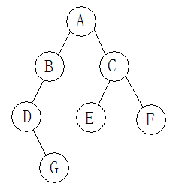
先序遍历：
ABDGCEF
中序遍历：
DGBAECF
后序遍历：
GDBEFCA

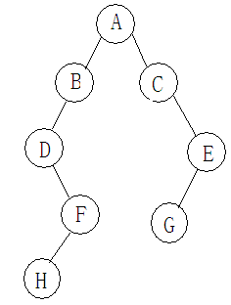
先序遍历：
ABDFHCEG
中序遍历：
DHFBACGE
后序遍历：
HFDBGECA

二叉树的先序遍历为：F B A C D E G H，中序遍历为：A B D C E F G H ，该二叉树的后序遍历为（）
A：A D EC B H G F B：A B D E C G H F
C：G H A D E C B F D：H G A D E C B F

